- O firmie
- Aktualności
- Ceny
- Galeria
- Kontakt
- Regulamin
- 25 lat
- Plan rynku
?>

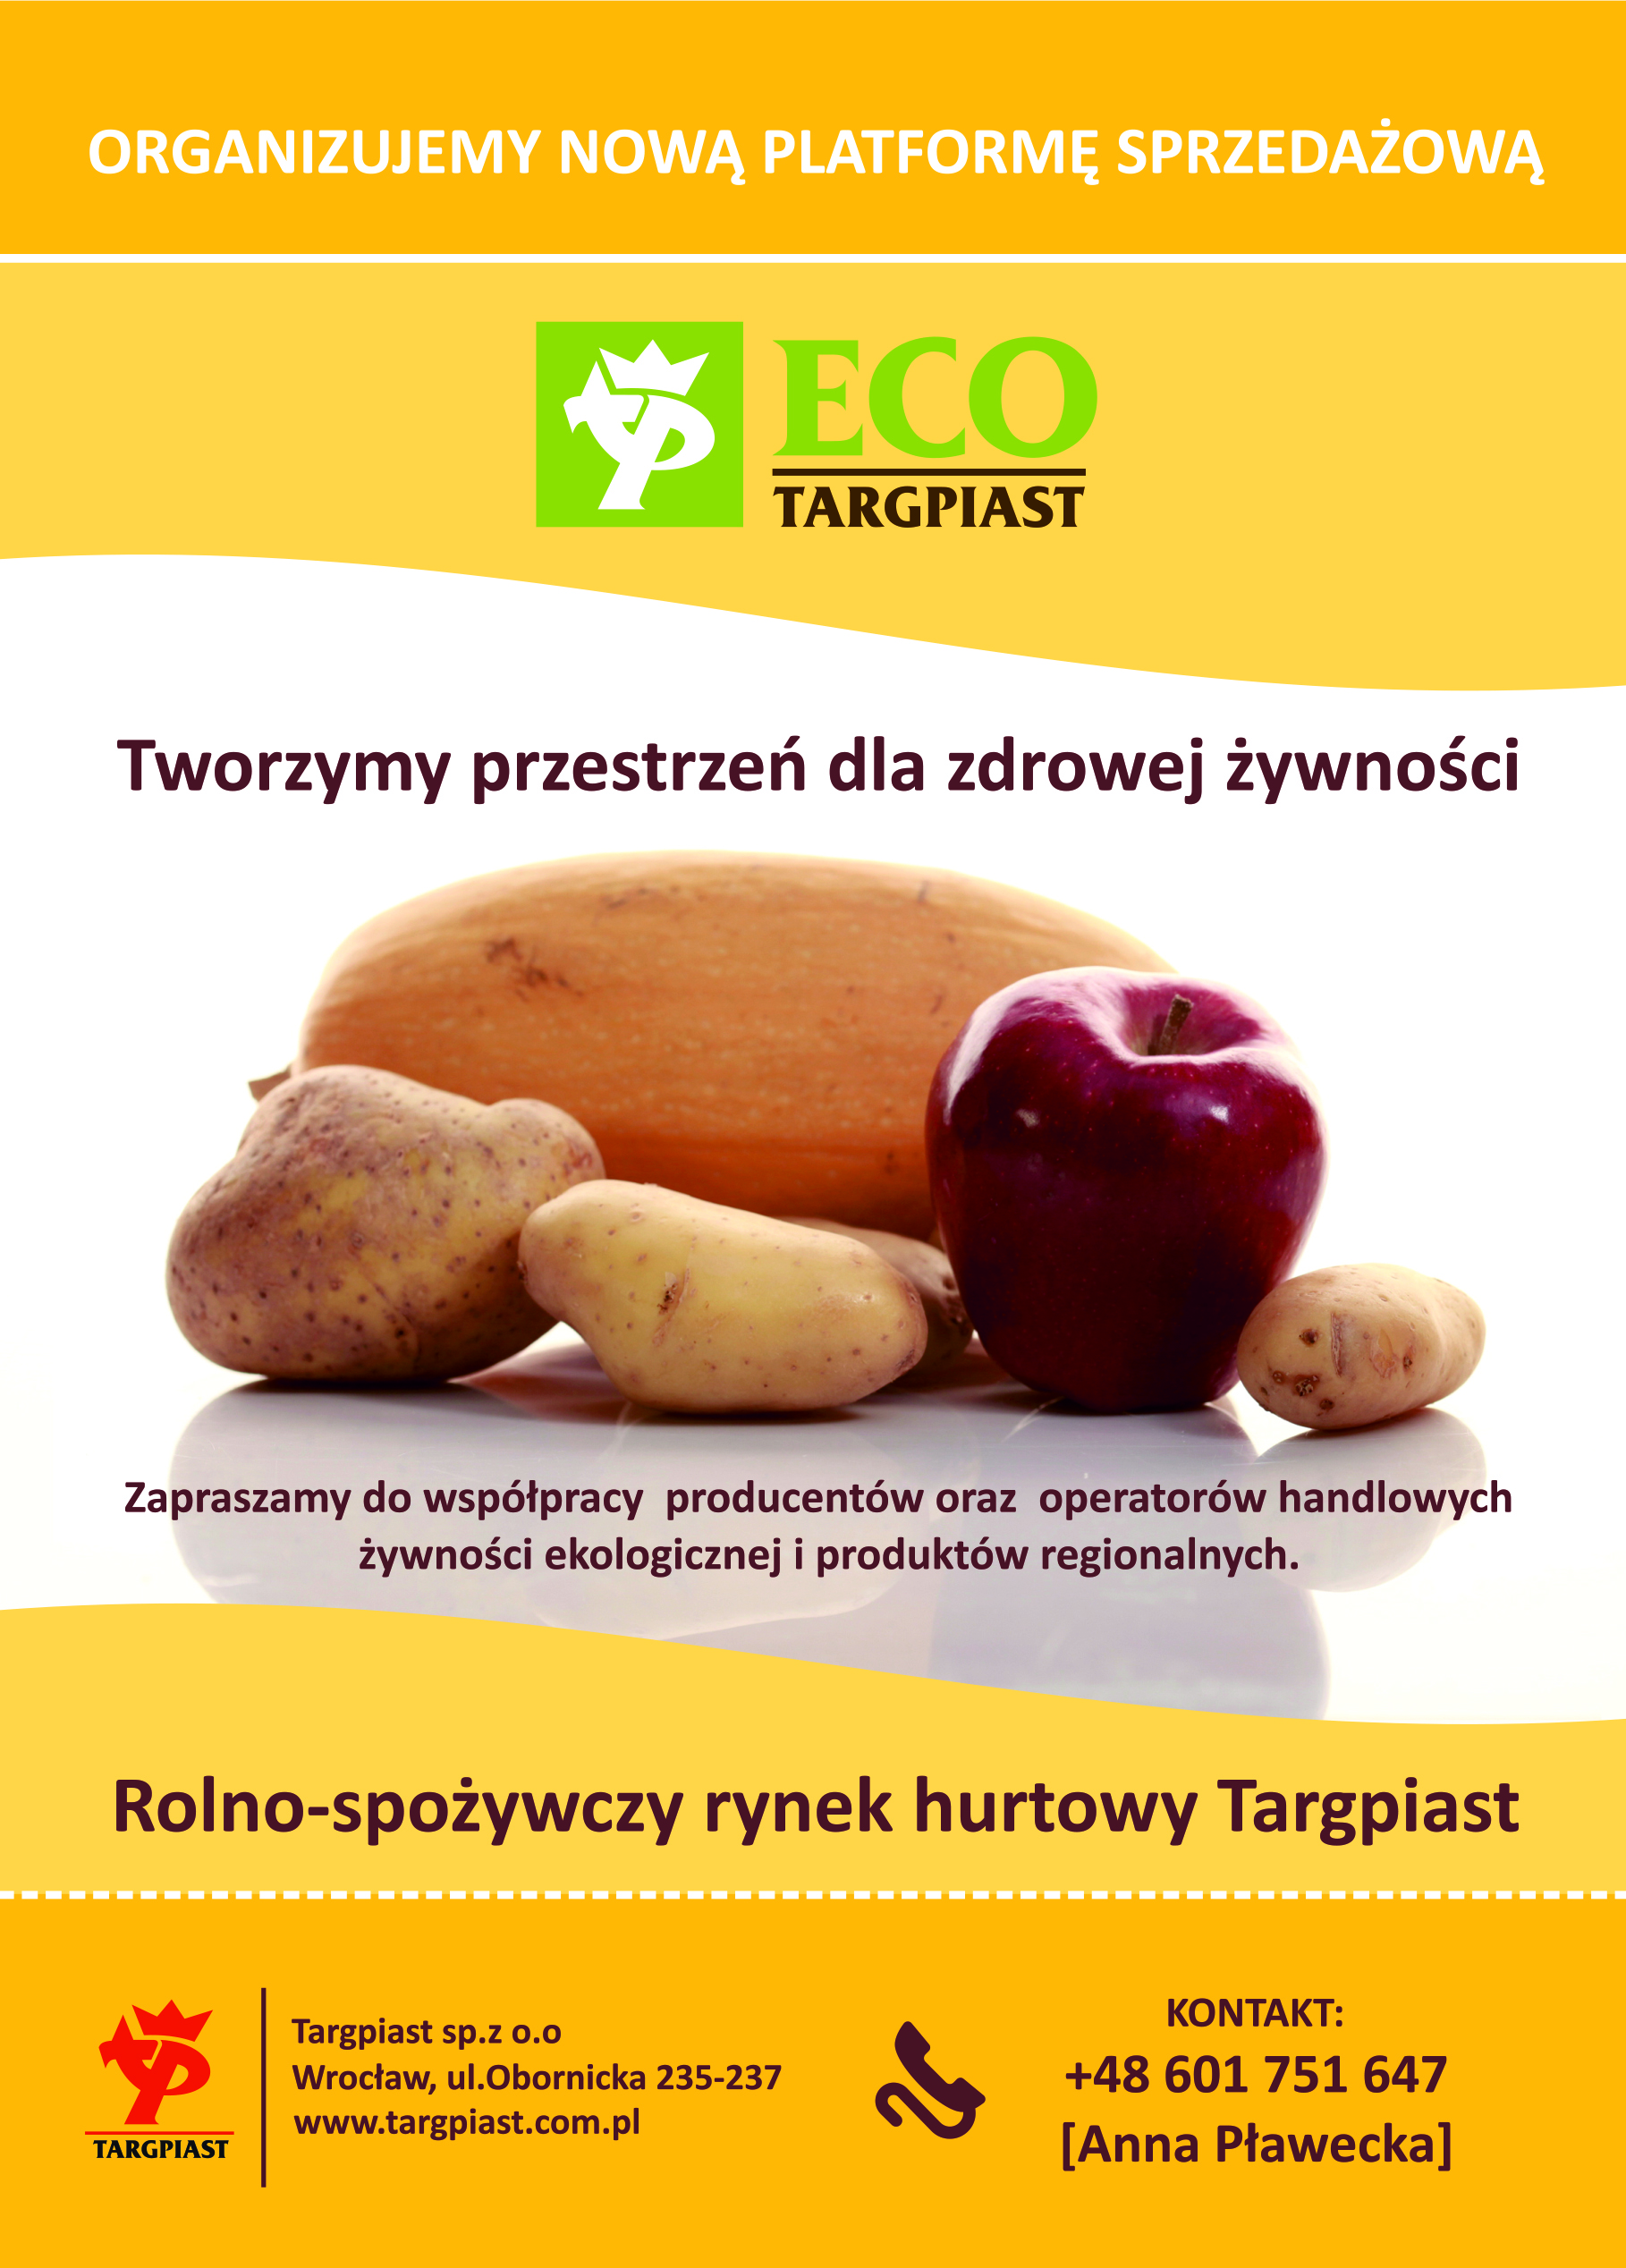
Teraz Wieś
Zapraszamy do obejrzenia programu TVP Wrocław - "Teraz Wieś" dotyczącego zagadnień produkcji i zbytu owoców i warzyw na Dolnym Śląsku oraz miejscu rynku hurtowego "Targpiast" w tym procesie.
Link do materiału wideo

Notowania cenowe
Edytuj
Aktualizowano dnia:09.02.2018
Prezentowane ceny nie stanowią oferty w rozumieniu kodeksu cywilnego.
Edytuj
Nazwa | CENA  BRUTTO | JEDN.
Ananasy | 7,00-8,00 | sztuka
Banany | 6,00 | kg
Boczniaki | 2,50-3,00 | 200g
Brokuły imp. | 3,50-4,00 | szt
Brukselka | 4,00-5,00 | kg
Buraki | 1,00-1,20 | kg
Cebula | 0,80 | kg
Cebula czerwona | 1,60-2,00 | kg
Chrzan | 7,00-8,00 | kg
Cukinia | 6,00 | kg
Cytryna | 4,00-5,00 | kg
Czosnek | 1,00-2,00 | sztuka
Fasola (drobna) | 6,00 | kg
Fasola jaś (średnia) | 5,00-6,00 | kg
Fasola jaś duża (chińska) | 10,00 | kg
Fasola jaś duża (polska) | 12,00 | kg
Grapefruity czerwone | 6,00 | kg
Grapefruity Florida | 11,00-12,00 | kg
Groch niełuskany | 2,00 | kg
Groch łuskany | 2,20 | kg
Gruszki import | 5,00-5,00 | kg
Gruszki krajowe | 2,20-4,00 | kg
Jabłka krajowe | 1,60-3,70 | kg
Jajka M,L | 0,50-0,55 | sztuka
Jajka XL | 0,55-0,65 | sztuka
Kalafiory import | 5,00 | szt.
Kalarepa | 2,00 | szt.
Kapusta biała | 0,40-0,50 | kg
Kapusta czerwona | 0,80 | kg
Kapusta kiszona | 2,30 | kg
Kapusta pekińska | 1,60-2,00 | kg
Kapusta włoska | 4,00-4,50 | sztuka
Kiwi | 0,80-1,00 | sztuka
Koperek | 1,00-1,50 | pęczek
Mak | 12,00 | kg
Mandarynki | 6,00-7,00 | kg
Marchew | 1,20 | kg
Nać pietruszki | 1,00-1,20 | pęczek
Ogórki kiszone | 5,00-5,30 | kg
Ogórki szklarniowe import | 9,00 | kg
Ogórki szklarniowe krajowe | 10,00-12100 | kg
Orzechy laskowe niełuskane | 10,00-12,00 | kg
Orzechy laskowe łuskane | 30,00 | kg
Orzechy włoskie niełuskane | 8,00 | kg
Orzechy włoskie łuskane | 34,00 | kg
Papryka czerwona | 9,00 | kg
Papryka zielona | 10,00 | kg
Papryka żółta | 10,00 | kg
Pieczarki | 5,00-5,50 | kg
Pietruszka | 2,00-3,00 | kg
Pomarańcze | 4,00 | kg
Pomidory | 6,00-6,50 | kg
Pomidory malinowe krajowe | 20,00-24,00 | kg
Por | 3,00 | kg
Por | 1,20-1,50 | szt.
Ryby - brzuszki z łososia wędzone 2+ | 19,00 | kg
Ryby - czarniak wędzony | - | kg
Ryby - dorsz atlantycki wędzony | 20,00 | kg
Ryby - filet z czarniaka SHP b/s mrożony | 22,00 | kg
Ryby - filet z mintaja SHP b/s mrożony | 10,40 | kg
Ryby - filet śledziowy a'la matjas | 11,00 | kg
Ryby - filet śledziowy po wiejsku | 16,00 | kg
Ryby - karp patroszony | 22,00 | kg
Ryby - karp żywy | 16,00 | kg
Ryby - makrela wędzona 300/500 | 11,50 | kg
Ryby-pstrąg świeży (cały) | 21,00 | kg
Ryby - szprot wędzony | 10,00 | kg
Ryby - śledź solony tusza | 9,00 | kg
Rzodkiew biała | 3,20 | kg
Rzodkiewka | 1,40 | pęczek
Sałata import | 2,50-2,70 | szt.
Sałata lodowa import | 3,00 | sztuka
Seler | 2,00-2,40 | kg
Szczaw | - | pęczek
Szczypior | 1,60 | pęczek
Szpinak | - | kg
Winogrona białe | 15,50 | kg
Winogrona czerwone | 14,00 | kg
Włoszczyzna | 3,00 | pęczek
Włoszczyzna | 1,20-1,50 | tacka
Ziemniaki krajowe | 0,50-0,60 | kg
Żurawina suszona | 15,00-24,00 | kg

Drukuj
Do pobrania:
- Logo Targpiast (*.pdf) - 421,25 kB

- Logo Targpiast w formatach *.eps, *.cdr, *.ai (*.zip)

- Mapka dojazdowa - cały Wrocław - 41,54 kB

- Mapka dojazdowa - część północna Wrocławia - 51,57 kB

- Mapka dojazdowa - najbliższa okolica Targpiastu - 42,99 kB

Opłaty
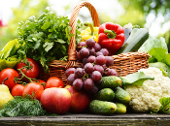
Cennik stawek opłaty eksploatacyjnej i czynszu obowiązujących na terenie rynku hurtowego Targpiast
Zobacz cennik opłat
Spis operatorów
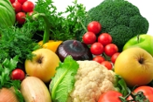
Zapraszamy do zapoznania się z wykazem operatorów związanych z "Targpiastem" umowami stałymi.
Zobacz spis operatorów
Targpiast Sp. z o. o.
ul. Obornicka 235 – 237
51 – 114 Wrocław
e-mail: targpiast@targpiast.com.pl
WWW: www.targpiast.com.pl
Kapitał zakładowy 1.332.500 PLN.
Data założenia – 29.10.1997 r.
NIP: 895-15-84-803
Regon: 931136687
Nr KRS: 000 162 170 Sąd Rejonowy dla Wrocławia Fabrycznej we Wrocławiu VI Wydział Gospodarczy KRS.

